

Fil rouge : corrigé séance 1  
Module FIP INF 211

# Conception des données de l’application

## Génération de la base de données

Schéma conceptuel (diagramme de classes) des données de l’application



Schéma conceptuel des données de l'application

Les données de ce schéma conceptuel sont issues du cahier des charges. En cas de besoin, s’y référer pour une meilleure compréhension.

Note : les classes *MessageOffreDEmploi* et *MessageCandidature* sont liées à des fonctionnalités optionnelles, il est possible de ne pas les prendre en compte à ce stade du travail.

Travail à réaliser

Le processus à réaliser ici est similaire au travail réalisé au cours de la PC *modélisation conceptuelle et dérivation en un schéma logique*. Il se divise en deux étapes :

1. Dérivation du schéma conceptuel en un schéma logique.

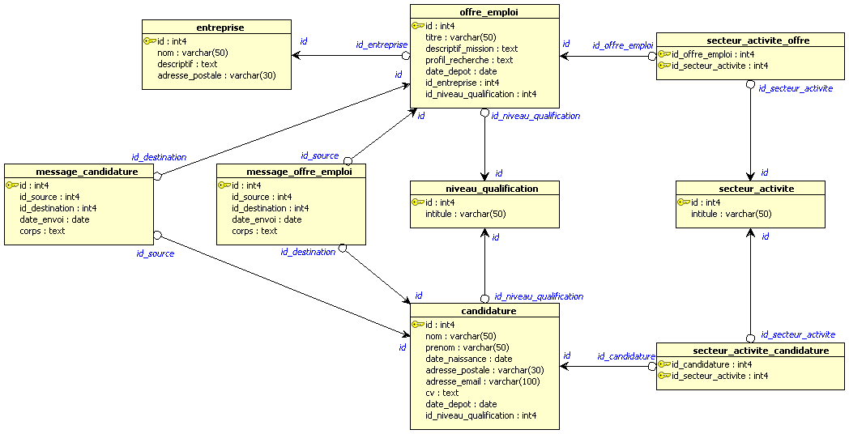

1. Génération du script de création de la base de données à partir du schéma logique.  
   Note : les valeurs des secteurs d’activité et des niveaux de qualification ne changent pas. Prévoir l’insertion de ces valeurs directement dans le script SQL.

-- Titre : Création base cabinet recrutement V2.sql

-- Version : 0.1

-- Date création : 28 juin 2011

-- Date modification : 16 juillet 2011

-- Auteur : Philippe Tanguy

-- Description : Script de création de la base de données pour le SI "gestion de cabinet de

-- recrutement"

-- Note : script pour PostgreSQL 8.4

-- Version 2 : cette version prend en compte la gestion des demandes

-- d'entretien entre les entreprises et les candidats (messages) et

-- l'obsolescence des candidatures et des offres d'emploi quand celles-ci ne

-- sont plus d'actualité.

-- +----------------------------------------------------------------------------------------------+

-- | Suppression des tables |

-- +----------------------------------------------------------------------------------------------+

**drop** **table** if **exists** "message_offre_emploi";

**drop** **table** if **exists** "message_candidature";

**drop** **table** if **exists** "secteur_activite_offre";

**drop** **table** if **exists** "secteur_activite_candidature";

**drop** **table** if **exists** "offre_emploi";

**drop** **table** if **exists** "entreprise";

**drop** **table** if **exists** "candidature";

**drop** **table** if **exists** "secteur_activite";

**drop** **table** if **exists** "niveau_qualification";

-- +----------------------------------------------------------------------------------------------+

-- | Création des tables |

-- +----------------------------------------------------------------------------------------------+

**create** **table** "secteur_activite"

(

id serial **primary** **key**,

intitule **varchar**(50) **not** **null**

);

**create** **table** "niveau_qualification"

(

id serial **primary** **key**,

intitule **varchar**(50) **not** **null**

);

**create** **table** "entreprise"

(

id serial **primary** **key**,

nom **varchar**(50) **not** **null**,

descriptif text,

adresse_postale **varchar**(30) -- Pour simplifier, adresse_postale = ville.

);

**create** **table** "offre_emploi"

(

id serial **primary** **key**,

titre **varchar**(50) **not** **null**,

descriptif_mission text,

profil_recherche text,

date_depot **date**,

id_entreprise **integer** **not** **null** **references** "entreprise",

id_niveau_qualification **integer** **not** **null** **references** "niveau_qualification"

);

**create** **table** "secteur_activite_offre"

(

id_offre_emploi **integer** **not** **null** **references** "offre_emploi",

id_secteur_activite **integer** **not** **null** **references** "secteur_activite",

**primary** **key** (id_offre_emploi,id_secteur_activite)

);

**create** **table** "candidature"

(

id serial **primary** **key**,

nom **varchar**(50) **not** **null**,

prenom **varchar**(50),

date_naissance **date**,

adresse_postale **varchar**(30), -- Pour simplifier, adresse_postale = ville.

adresse_email **varchar**(100),

cv text,

date_depot **date**,

id_niveau_qualification **integer** **not** **null** **references** "niveau_qualification"

);

**create** **table** "secteur_activite_candidature"

(

id_candidature **integer** **not** **null** **references** "candidature",

id_secteur_activite **integer** **not** **null** **references** "secteur_activite",

**primary** **key** (id_candidature,id_secteur_activite)

);

**create** **table** "message_offre_emploi"

(

id serial **primary** **key**,

id_source **integer** **not** **null** **references** "offre_emploi",

id_destination **integer** **not** **null** **references** "candidature",

date_envoi **date**,

corps text **not** **null**

);

**create** **table** "message_candidature"

(

id serial **primary** **key**,

id_source **integer** **not** **null** **references** "candidature",

id_destination **integer** **not** **null** **references** "offre_emploi",

date_envoi **date**,

corps text **not** **null**

);

-- +----------------------------------------------------------------------------------------------+

-- | Insertion de quelques données de pour les tests |

-- +----------------------------------------------------------------------------------------------+

-- Insertion des secteurs d'activité

**insert** **into** "secteur_activite" **values** (nextval('secteur_activite_id_seq'),'Achats/Logistique'); -- 1

**insert** **into** "secteur_activite" **values** (nextval('secteur_activite_id_seq'),'Assistanat/Secrétariat'); -- 2

**insert** **into** "secteur_activite" **values** (nextval('secteur_activite_id_seq'),'Agriculture'); -- 3

**insert** **into** "secteur_activite" **values** (nextval('secteur_activite_id_seq'),'Agroalimentaire'); -- 4

**insert** **into** "secteur_activite" **values** (nextval('secteur_activite_id_seq'),'Assurance'); -- 5

**insert** **into** "secteur_activite" **values** (nextval('secteur_activite_id_seq'),'Audit/Conseil/Expertises'); -- 6

**insert** **into** "secteur_activite" **values** (nextval('secteur_activite_id_seq'),'BTP/Immobilier'); -- 7

**insert** **into** "secteur_activite" **values** (nextval('secteur_activite_id_seq'),'Commercial'); -- 8

**insert** **into** "secteur_activite" **values** (nextval('secteur_activite_id_seq'),'Communication/Art/Média/Mode'); -- 9

**insert** **into** "secteur_activite" **values** (nextval('secteur_activite_id_seq'),'Comptabilité'); -- 10

**insert** **into** "secteur_activite" **values** (nextval('secteur_activite_id_seq'),'Direction Générale/Executive'); -- 11

**insert** **into** "secteur_activite" **values** (nextval('secteur_activite_id_seq'),'Distribution/Commerce'); -- 12

**insert** **into** "secteur_activite" **values** (nextval('secteur_activite_id_seq'),'Electronique/Microélectronique'); -- 13

**insert** **into** "secteur_activite" **values** (nextval('secteur_activite_id_seq'),'Environnement'); -- 14

**insert** **into** "secteur_activite" **values** (nextval('secteur_activite_id_seq'),'Finance/Banque'); -- 15

**insert** **into** "secteur_activite" **values** (nextval('secteur_activite_id_seq'),'Formation/Enseignement'); -- 16

**insert** **into** "secteur_activite" **values** (nextval('secteur_activite_id_seq'),'Hôtellerie/Restauration/Tourisme'); -- 17

**insert** **into** "secteur_activite" **values** (nextval('secteur_activite_id_seq'),'Industrie/Ingénierie/Production'); -- 18

**insert** **into** "secteur_activite" **values** (nextval('secteur_activite_id_seq'),'Informatique'); -- 19

**insert** **into** "secteur_activite" **values** (nextval('secteur_activite_id_seq'),'Juridique/Fiscal/Droit'); -- 20

**insert** **into** "secteur_activite" **values** (nextval('secteur_activite_id_seq'),'Marketing'); -- 21

**insert** **into** "secteur_activite" **values** (nextval('secteur_activite_id_seq'),'Public/Parapublic'); -- 22

**insert** **into** "secteur_activite" **values** (nextval('secteur_activite_id_seq'),'Ressources Humaines'); -- 23

**insert** **into** "secteur_activite" **values** (nextval('secteur_activite_id_seq'),'Santé/Social/Biologie/Humanitaire'); -- 24

**insert** **into** "secteur_activite" **values** (nextval('secteur_activite_id_seq'),'Télécom/Réseaux'); -- 25

-- Insertion des niveaux de qualification

**insert** **into** "niveau_qualification" **values** (nextval('niveau_qualification_id_seq'),'CAP/BEP'); -- 1

**insert** **into** "niveau_qualification" **values** (nextval('niveau_qualification_id_seq'),'Bac'); -- 2

**insert** **into** "niveau_qualification" **values** (nextval('niveau_qualification_id_seq'),'Bac+3'); -- 3

**insert** **into** "niveau_qualification" **values** (nextval('niveau_qualification_id_seq'),'Bac+5'); -- 4

**insert** **into** "niveau_qualification" **values** (nextval('niveau_qualification_id_seq'),'Doctorat'); -- 5